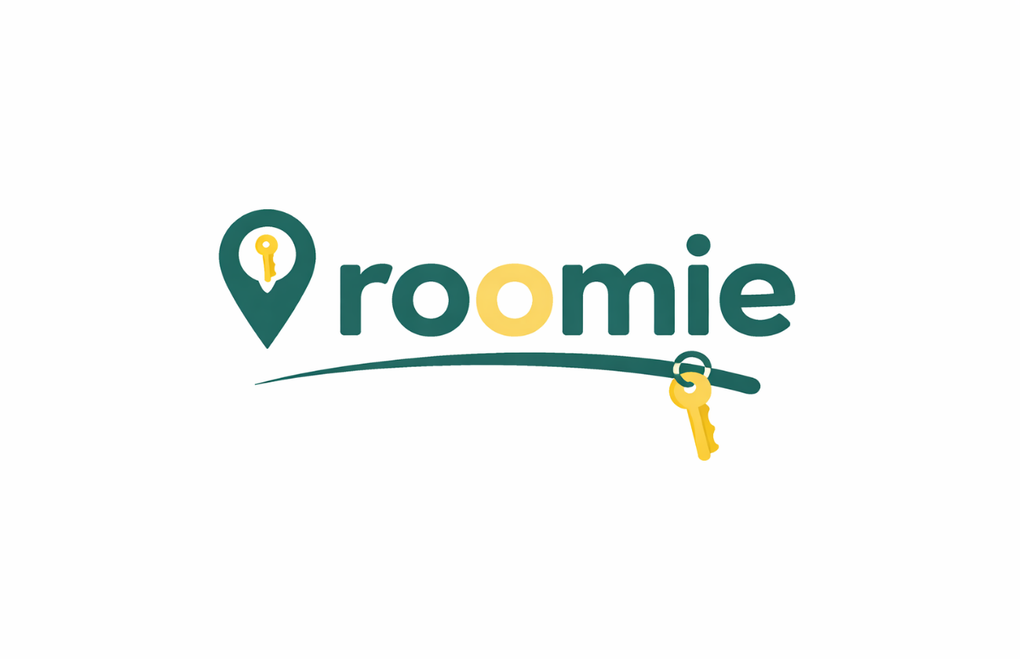

Proyecto Intermodular Hito 2

Adrián Geada Orts
Eric Ramos Pastor
Denis Rico Renz
Ángel Rocamora Santa

Abstract
For this project, we have designed a website called “Roomie” that will help students find rooms to rent near the universities they study at.
The website will let the home owners publish their property as a whole, and the students will choose a room to rent from the house.
The price of the room won’t change depending on the amount of renters in the house and the duration of the contract will always be 9 months.
The deposit will be handled by a third party, and will only be given back with the tenant’s and renter’s signature.
We have used an iterative software methodology to develop the website in different iterations separated by a couple months each. The tasks have been divided using a Trello table and following the KanBan agile methodology, for easier communication and organization.
We have used HTML, CSS and JavaScript to create the frontend of the website, SQL server management studio to create the databases and IntelliJ IDEA as an IDE to program the backend using Java.
In the end, we have a friendly website that will protect the young students from scams and abusive practices; and will make the process of renting outside your hometown a more pleasant experience.

Índice
Objetivo del proyecto 4
Justificación del proyecto 4
Análisis de lo existente 4
Inquilino 5
Arrendador 6
Diagrama de casos de uso 7
Diagrama de clases 8
Ciclo de vida 9
Metodología ágil 9
Nuestro Tablero KanBan (Hito 2) 11
Planificación de tareas y toles de equipo 12
Público objetivo 13
Utilidad social 13
Costes y beneficios 13
Riesgos derivados de los espacio y equipos de trabajo 14
Agentes físicos 14
Riesgos ergonómicos y psicosociales 15

1-Diagrama de casos de uso 6
2- Diagrama de clases 7
3- Tablero Trello Hito 2 1/2 10
4- Tablero Trello Hito 2 2/2 10
5- Planificación de Tareas 11
6- Roles de equipo 11

Introducción

Objetivo del proyecto
'Roomie' es una propuesta de aplicación web destinada al alquiler de habitaciones para estudiantes. La meta final del proyecto es ofrecer una plataforma donde todo alumno pueda buscar él mismo, de forma rápida e intuitiva habitaciones en alquiler cercano al centro de estudio.

Justificación del proyecto
El presente proyecto capitaliza en un mercado de nicho muy poco explotado: alquiler de habitaciones estudiantiles.
Roomie toma como premisa la dificultad que presenta para un joven recién alcanzada la mayoría de edad, encontrar una residencia temporal mientras se cursa el año académico. El resto de páginas web ofrecen todo tipo de productos inmobiliarios, desde alquiler y compra de pisos para residencia indefinida hasta de naves industriales y oficinas. Alquiler de estudios y habitaciones también está comprendido pero la oferta, aunque sea elevada, se diluye entre el resto de anuncios. Como resultado, el cliente puede abrumarse y sentirse frustrado con el proceso, sobre todo al tratarse de alguien joven.
Identificada la problemática, el equipo ha desarrollado una aplicación enfocada sólo en los estudiantes, enfatizando los tres requisitos más importantes que este tipo de cliente busca: cercanía al centro de estudios, precio asequible y sencillez de uso.
En relación con los arrendadores, se les está ofreciendo clientes altamente especializados en su producto, si cumple con las condiciones. Todo usuario del sitio web busca un único producto, por lo que garantiza que cada visita a las habitaciones anunciadas sea un cliente altamente potencial.

Análisis de lo existente
La propuesta está fuertemente influenciada por Idealista y Fotocasa, los dos grandes portales de compra y alquiler de viviendas en España. Aunque ambas empresas también contemplan el alquiler de habitaciones, su foco está en el alquiler y venta para domicilio a largo plazo. Para los jóvenes adultos resultan plataformas incómodas de navegar.
Una plataforma más similar en premisa es Piso Compartido. Se centran en alquiler de habitaciones en viviendas compartidas o pisos completos de un tamaño reducido de uso individual.
La propuesta para Rommie, aunque similar en concepto, es única al resto: habitaciones estudiantiles cerca de los centros. No compite directamente con las páginas web antes mencionadas puesto que no serviría para más que el curso académico. No hay portales específicos a este mercado particular por lo que, aun tratándose de un nicho, no hay competencia real para este nicho.

Requisitos Funcionales de la Aplicación
En la actualidad encontrar una vivienda en la que residir cada vez es más complicado para los más jóvenes. Sobre todo, a los estudiantes que necesitan mudarse para estudiar cerca de su universidad. La subida de precios hace que este sector acuda al alquiler de habitaciones en vez de al alquiler de una vivienda entera.
Esta aplicación la hemos creado para ayudar a este sector de la población a encontrar más fácilmente una habitación que alquilar. A la vez, asegurando una buena práctica en la creación y firma de los contratos de alquiler, evitando abusos de poder. Los contratos se generarán desde la aplicación rellenando los campos necesarios y se firmarán en la aplicación por ambas partes.
Será una aplicación en la que habrá dos tipos de usuarios principales, el inquilino y el arrendador.

Inquilino
Por una parte, el inquilino usará la aplicación para lo siguiente:
- RFI-01 (M) Registro y login: El sistema permitirá al inquilino crear una cuenta con la que acceder a la página web.

- RFI-02 (M) Búsqueda: El sistema deberá permitir buscar habitaciones por zonas en un mapa, principalmente en zonas universitarias.

- RFI-03 (M) Situación habitaciones: El sistema, una vez seleccionada la habitación, permitirá ver cuántas habitaciones hay en la vivienda y cuáles están libres.

- RFI-04 (M) Características habitación: El sistema mostrará fotos y características de la habitación (Cama, muebles, medidas, ventanas).

- RFI-05 (M) Precio: El sistema permitirá ver el precio de las habitaciones.

- RFI-06 (M) Zonas comunes: El sistema permitirá ver las zonas comunes de las viviendas, como la cocina, entrada, baños, salón.
- RFI-07 (M) Reglas: El sistema mostrará las condiciones y reglas de la vivienda, como si las mascotas están permitidas.

- RFI-08 (M) Contacto: El sistema permitirá al inquilino contactar con el arrendador con un formulario para pedir una visita.

- RFI-09 (C) Firma: El sistema podrá permitir firmar el contrato de alquiler desde la página web.

- RFI-10 (C) Guardar contrato: El sistema podrá guardar el contrato firmado.

- RFI-11 (C) Reporte de daños:

Arrendador
Por otra parte, el arrendador usará la aplicación para lo siguiente:
- RFA-01 (M) Registro y login: El sistema permitirá al arrendador crear una cuenta con la que acceder a la página web.

- RFA-02 (M) Publicar vivienda: El sistema permitirá al arrendador registrar una vivienda en la aplicación.

- RFA-03 (M) Descripción: El sistema permitirá escribir una descripción detallada de la vivienda. Con las medidas, el año de construcción y dirección completa; indicando las zonas comunes, los electrodomésticos y muebles incluidos.

- RFA-04 (M) Cantidad habitaciones: El sistema permitirá indicar cuántas habitaciones habitables tiene la vivienda.

- RFA-05 (M) Precio: El sistema permitirá elegir los precios de cada habitación.

- RFA-06 (M) Zonas comunes: El sistema permitirá al arrendador subir fotos de zonas comunes y habitaciones.

- RFA-07 (M) Reglas: El sistema permitirá al arrendador elegir las reglas de la vivienda con una lista en la que se seleccionarán estas (Wifi incluido, mascotas permitidas, poder empadronarse…)

- RFA-08 (M) Condiciones contrato: El sistema permitirá al arrendador elegir la duración de los contratos y si se pueden prorrogar.

- RFA-09 (M) Contacto: El sistema permitirá rellenar los datos de contacto del arrendador.

- RFA-10 (C) Contrato: El sistema podrá permitir al arrendador crear contratos usando una herramienta de fácil creación de contratos.
- RFA-11 (C) Firma: El sistema podrá permitir firmar el contrato de alquiler desde la página web.

- RFA-12 (C) Guardar contrato: El sistema podrá permitir guardar los contratos firmados para cada habitación que está alquilada.

- RFA-13 (C) Reporte de daños: El sistema podrá permitir al arrendador crear un reporte, con los daños encontrados al finalizar el contrato.

Análisis y Diseño

Diagrama de casos de uso

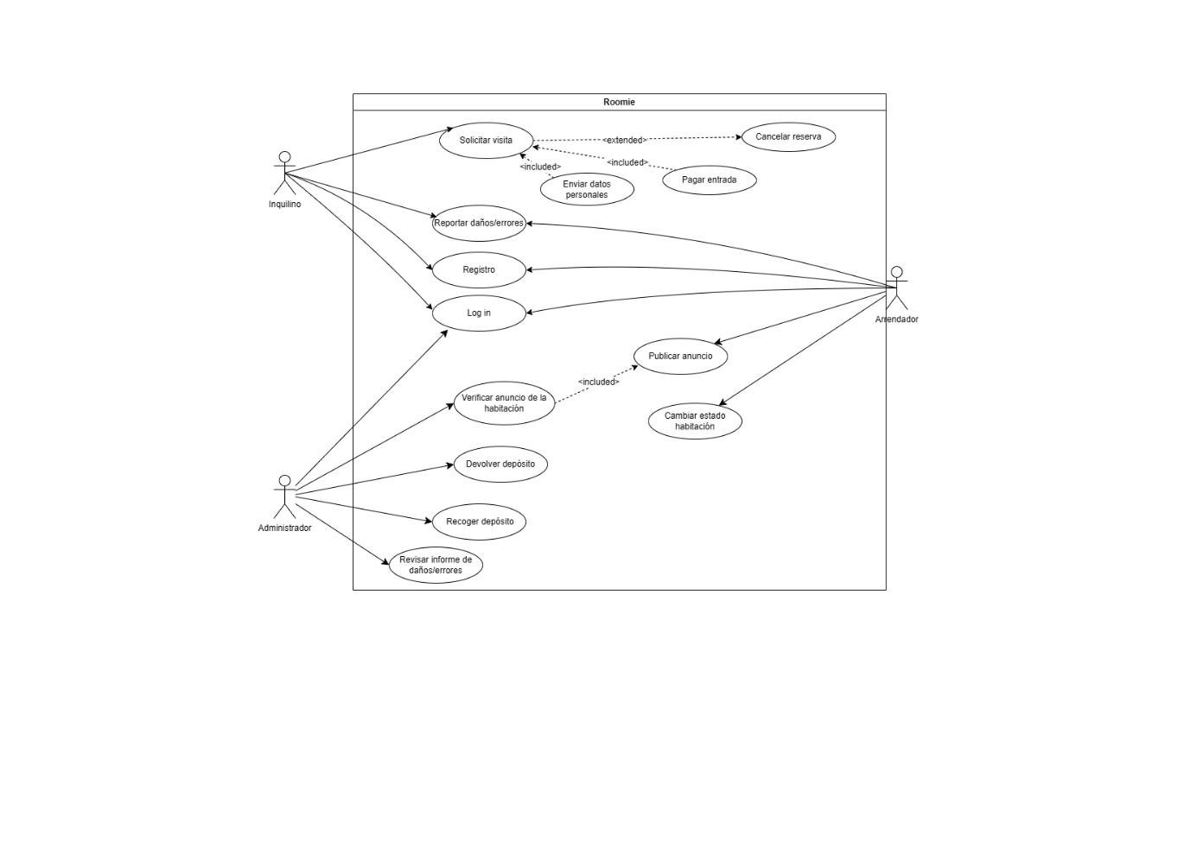
1-Diagrama de casos de uso

Diagrama de clases
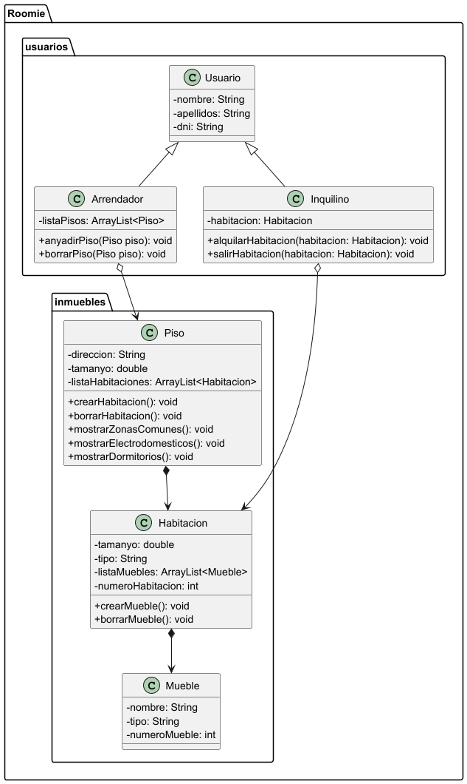
2- Diagrama de clases

Metodología de desarrollo

Ciclo de vida
Todo proyecto se rige por un modelo de ciclo de vida. Se tratan de esquemas que organizan las diferentes fases del desarrollo, facilitando la gestión del mismo.
Roomie pretende ofrecer un servicio mantenido y con actualizaciones constantes a largo plazo. Además, se exige entregar prototipos funcionales repartidos en hitos, por tanto un ciclo de vida iterativo es el idóneo.

Metodología ágil
Pensamos que debemos usar una metodología ágil para este proyecto por las siguientes razones:
- Es un proyecto pequeño

- Trabajamos en equipo

- Trabajamos en iteraciones

- Tenemos entregables en cada iteración.

Para este proyecto la metodología Scrum no es adecuada ya que, por una parte, no es un proyecto que invite a hacer reuniones diarias para informar de nuestros avances y problemas. Por otra parte, en la mayor parte del proyecto los integrantes del grupo no vamos a tener un rol prescrito, sino que seremos desarrolladores de mismo nivel.
Por lo que, para este proyecto nos hemos decantado por la metodología Kanban. Nos parece que es una forma sencilla de marcar nuestros objetivos a conseguir en los diferentes Hitos en los que está dividido este proyecto y de repartir el trabajo.
Para llevar a cabo la metodología Kanban, estamos usando la aplicación Trello de la siguiente manera:
- Creamos un tablero para cada iteración (Hitos).

- Separamos en diferentes puntos las tareas que hay que hacer.
- Creamos columnas para saber en qué punto se encuentra cada tarea individual (Por hacer, en revisión, propuestas de cambio y hecho).

- Creamos columnas con nuestros nombres para poder elegir o asignar las diferentes tareas.
De esta forma en cualquier momento podemos saber las tareas que hay por hacer, las que están haciendo los diferentes integrantes del grupo y en qué punto se encuentran.
Es una forma sencilla y muy visual de organizar un grupo de trabajo de forma remota.

Nuestro Tablero KanBan (Hito 2)
En estas imágenes se pueden ver los diferentes estados en los que se pueden encontrar las tareas y división de tareas por persona.

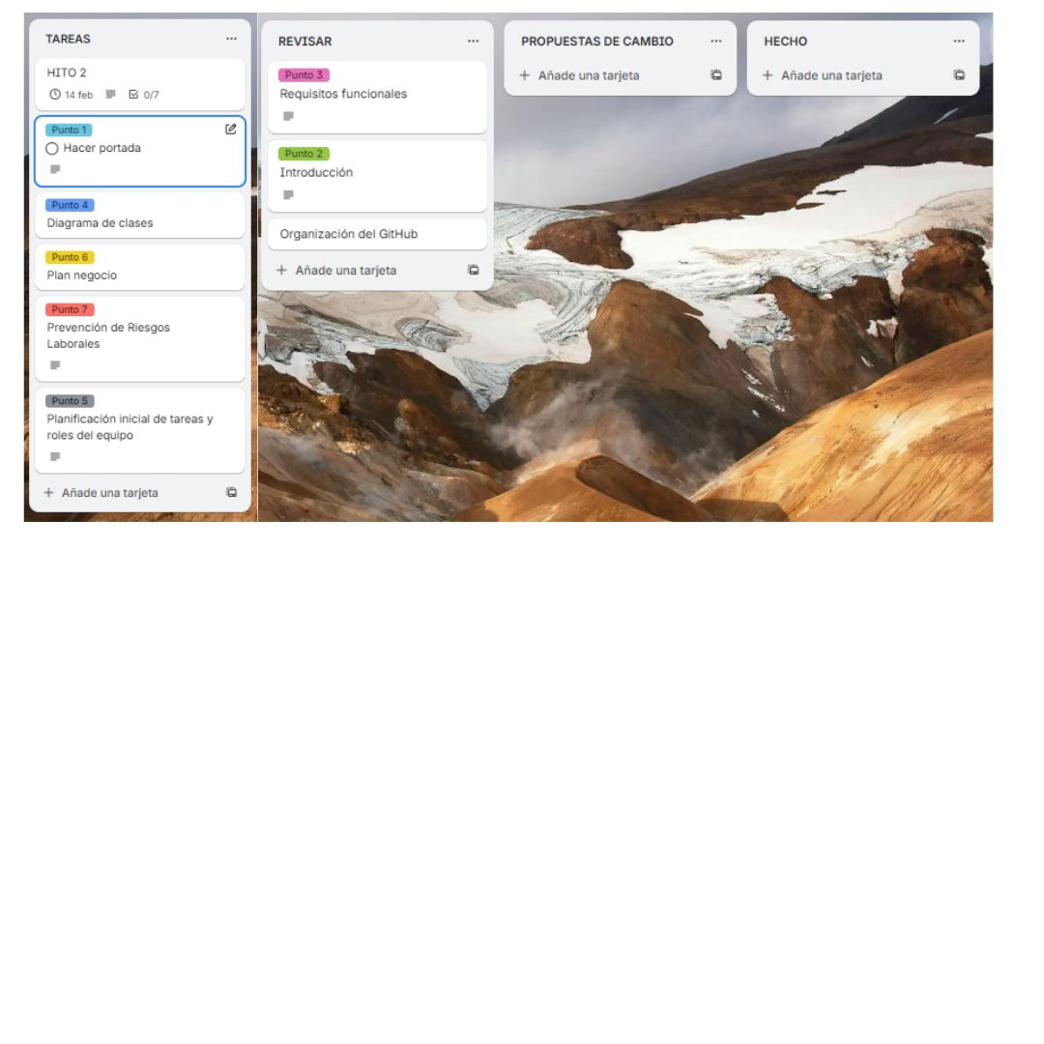
3- Tablero Trello Hito 2 1/2

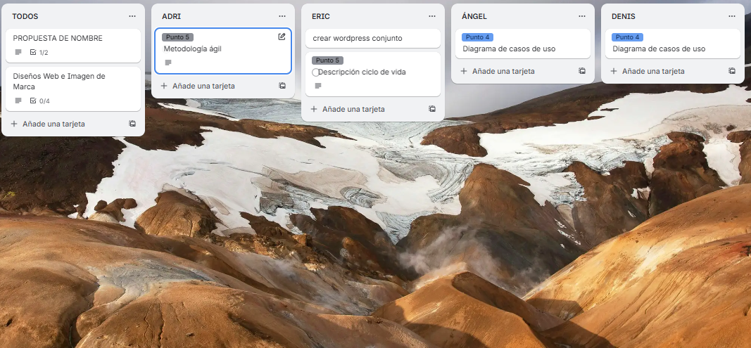
4- Tablero Trello Hito 2 2/2

Planificación de tareas y toles de equipo
En las primeras iteraciones del proyecto la mayoría de roles y tareas son compartidas, ya que todos estamos participando conjuntamente en todo tipo de tareas y no necesitamos aún a nadie que haga el rol de jefe de proyecto. En iteraciones más avanzadas tendremos roles y tareas más diferenciadas.
PLAMIFICACIÓN TAREAS | ERIC | DENIS | ÁNGEL | ADRIÁN
HITO 1 | Trabajo conjunto para encontrar una idea para el proyecto
HITO1 | Creación de github, escribir introducción, descripción de ciclo de vida y plan de negocios | Diagrama de casos de uso, documento prevención riesgos laborales | Diagrama de casos de uso. Creación de logo y color corporativo. | Documento requisitos funcionales, metodología ágil y planificación de tareas y roles.
5- Planificación de Tareas
ROLES DE EQUIPO | ERIC | DENIS | ÁNGEL | ADRIÁN
HITO 1 | Investigador de datos
HITO 2 | Documentador
6- Roles de equipo

Plan de negocio

Público objetivo
Jóvenes estudiantes universitarios de entre los 18 y los 25 años. El rango que comprende a la mayoría del alumnado de universidades en España.
Estudiantes en situación de buscar una residencia durante el curso académico, regresando al hogar familiar durante las vacaciones y festividades.

Utilidad social
Trabajamos para ayudar a los estudiantes a encontrar pisos durante su año lectivo. El resto de buscadores abarcan todo el mercado inmobiliario, no filtrando correctamente las posibles conexiones con centros de interés.
Planteamos una plataforma simple de navegar y que garantiza cercanía al centro de estudio. Además, nosotros garantizamos seguridad para el joven, luchando en contra de posibles fraudes que traten de capitalizar en su falta de experiencia.

Costes y beneficios
Costes
- Alquiler de oficinas calle Navas 31, Alicante: 900€/mes sin amueblar

- Luz, internet, gas y agua de la oficina

- Desplazamiento (visitar casas que soliciten ser anunciadas en la página)

- Publicidad: folletos y carteles en universidades, anuncios en redes sociales

- Plan de Hostinger Cloud Startup 12 meses: 119,88€

- Asesoría

Beneficios
- Podemos solicitar subvenciones por ayudar a jóvenes durante sus estudios.

Prevención de Riesgos Laborales

Riesgos derivados de los espacio y equipos de trabajo
- Caídas al mismo nivel: un trabajador se tropieza con un cable del ordenador y se cae y se produce un esguince en la muñeca.

- Caídas a distinto nivel: un trabajador se cae por las escaleras y se rompe la pierna.

- Golpes contra objetos: un trabajador se golpea contra una caja en medio del pasillo mientras estaba consultando el móvil.

- Medida preventiva: Tener la oficina bien organizada y no tener objetos u obstáculos por en medio del pasillo.

Agentes físicos
- El ruido: un trabajador empieza a tener problemas auditivos por culpa de unas obras que hay cerca.

- Medida preventiva: Insonorizar la oficina, proporcionar equipos de protección individual como tapones u orejeras, por ejemplo, en los días que están las obras.

- Las vibraciones: un trabajador puede desarrollar dolores en las articulaciones de las manos y de los brazos, hasta lumbalgia por las vibraciones fuertes por una obra que se encuentra muy cerca.

- Medida preventiva: Limitar el tiempo de exposición a las vibraciones.

- La radiación no ionizante: son muy frecuentes ya que estamos rodeados de productos eléctricos, los cuales producen este tipo de radiación no ionizante.

- Medida preventiva: Mantener una distancia a las fuentes que producen radiación, realizar controles médicos periódicos.

- La temperatura y humedad: Una temperatura inadecuada puede provocar desde simples resfriados o deshidratación hasta hipotermia o golpes de calor.

- Medida preventiva: Tener una buena ventilación, además los lugares donde trabajan los trabajadores sedentarios tienen que estar a una temperatura entre 17 y 27ºC, también una humedad entre 30 y el 70%.

- Iluminación: puede causar fatiga ocular, escozor de ojos, dolor de cabeza, o dificultades de atención.

- Medida preventiva: Intentar tener lo máximo posible la iluminación natural y en el caso de no tener suficiente luz complementar con luz artificial.

Riesgos ergonómicos y psicosociales
- Carga física: Un trabajador puede desarrollar tratarnos musculoesqueléticos, lumbalgias, cervicalgias, hernias discales, dolores de cabeza y fatiga muscular, por estar demasiadas horas sentado con una mala postura además de no tener la pantalla en la posición correcta.

- Medida preventiva: Mantener la espalda recta y apoyada contra el respaldo de la silla, regular la altura de la mesa al nivel de apoyo de los codos, colocar los pies en el suelo o en el reposapiés.

Bibliografía
Caldas Blanco, M. E., Hidalgo Ortega, M. L. y Laraño DIaz, J. (2024). Itinerario personal para la empleabilidad 360º (Capítulo 4). Editex.
elEconomista. (15 de septiembre de 2023). Crece el número de estudiantes que decicen alquilar habitaciones en pisos compartidos. https://www.eleconomista.es/vivienda-inmobiliario/noticias/12446851/09/23/crece-el-numero-de-estudiantes-que-deciden-alquilar-habitaciones-en-pisos-compartidos.html
Diánez Juan, S. (2025). Introducción al desarrollo de Software. IES Mutxamel. https://aules.edu.gva.es/fp/pluginfile.php/11783685/mod_resource/content/9/UP1.pdf
Diánez Juan, S. (2025). Análisis de sistemas y diagramas de comportamiento (PARTE 1). IES Mutxamel. https://aules.edu.gva.es/fp/pluginfile.php/12211518/mod_resource/content/15/UP2_Parte_1.pdf
Idealista. (25 de diciembre de 2025). Alquiler de oficina en Calle Navas, 31. https://www.idealista.com/inmueble/109732891/

